Bijlage 1a – PvE Inrichtingsprincipes telefonie

Behorende bij
Europees Openbare aanbesteding gemeente Oss
Nieuw Communicatieplatform

Inhoudsopgave
1. Inleiding 4
1.1 Aanleiding 4
1.2 Belangrijkste uitgangspunten 4
1.3 Leeswijzer 5
2. Inkomend telefoonverkeer 6
2.1 Verkeersstromen 6
2.1.1 Beschouwing 6
2.1.2 Op de werkplek 7
2.1.3 Hoofdnummer en KCC 9
2.1.4 Overige groepen – themanummers 11
2.1.5 Bestuur en secretariaten 13
2.1.6 Piketdiensten 14
2.1.7 Doorkiesnummers 14
2.2 Presence applicatie 15
3. Uitgaand telefoonverkeer 17
4. Beheer 18

Inleiding

Aanleiding
Om voor de vervanging van het telefoonsysteem van de gemeente Oss een Programma van Eisen voor het nieuwe telefoonsysteem uit te kunnen werken moet duidelijk zijn aan welke functionele eisen het nieuwe systeem moet voldoen. Daarom zijn de uitgangspunten van het telefoniebeleid geformuleerd, de inrichtingsprincipes.

De volgende zaken komen aan de orde:
- Hoe wordt omgegaan met inkomend telefoonverkeer?
  - Wat zijn belangrijke telefoonnummers?
  - Hoe wordt telefoonverkeer naar deze nummers afgehandeld?
- Hoe wordt omgegaan met uitgaand telefoonverkeer?
  - Welke bestemmingen worden gebeld?
  - Hoe wordt omgegaan met nummerweergave?
- Welke randapparaten worden gebruikt?
  - Welke medewerkers gebruiken een vast toestel?
  - Welke medewerkers gebruiken een mobiel toestel? GSM of WiFi?

De uitgangspunten zijn uitgewerkt op basis van gesprekken met belanghebbenden in de gemeente Oss. In dit document wordt voor verschillende thema’s uiteengezet wat de huidige situatie is, en op welk punt de nieuwe situatie (na aanschaf van de nieuwe telefooncentrale) gaat verschillen.

Belangrijkste uitgangspunten
De belangrijkste inrichtingsprincipes – die ook gelden voor de nieuwe situatie - zijn:
- De gemeente Oss maakt gebruik van een KCC. Al het inkomende telefoonverkeer loopt via het KCC, naast het hoofdnummer worden nagenoeg geen andere nummers gecommuniceerd.
- Voor de medewerkers maakt de gemeente Oss gebruikt van een “Mobiel Tenzij…” concept. Alle medewerkers hebben al een mobiel toestel tenzij een vast toestel voor hun functie essentieel is. Het “nieuwe vaste toestel” is een app op het mobiele toestel waarop telefoongesprekken vanuit de telefooncentrale worden aangeboden. De app is gekoppeld aan de Azure inlognaam, en daar is een doorkiesnummer van de organisatie aan gekoppeld. De medewerker heeft daarmee op het mobiele toestel 2 nummers: het “normale” 06 nummer, en het doorkiesnummer van de organisatie.

Leeswijzer
Dit document beschrijft de huidige (oude) situatie (IST situatie), en die opnieuw moet worden gemaakt, aangevuld met de situatie zoals die moet worden / zou moeten zijn.

- In hoofdstuk 2 de afhandeling van extern, inkomend telefoonverkeer,
- In hoofdstuk 3 de uitgangspunten met betrekking tot uitgaand telefoonverkeer,
- In hoofdstuk 4 het beheer van de telefooncentrale.

Inkomend telefoonverkeer
In dit hoofdstuk wordt in eerste instantie weergegeven welke nummers worden gecommuniceerd. Vervolgens wordt aangegeven welke afhandeling is moet worden ingericht.

Verkeersstromen

Beschouwing
Op de website van de gemeente Oss worden de nummers 140412 en 0412-629911 gecommuniceerd als hoofdnummers. Nummer 140412 is niet via alle providers bereikbaar; er zijn nieuwe providers die dit niet ondersteunen.

Het 140412 nummer wordt consequent gecommuniceerd; het 0412 nummer is alleen op de contactpagina zichtbaar (en daar moet je even naar zoeken).

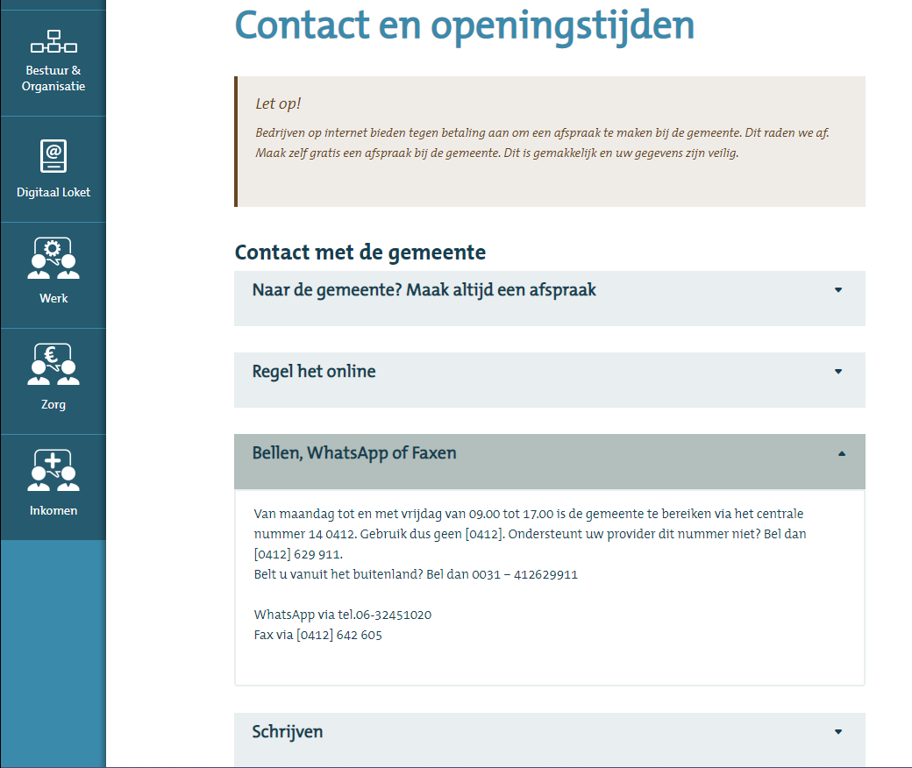

Op de “bedrijven” pagina worden de 06 nummers van de medewerkers getoond:

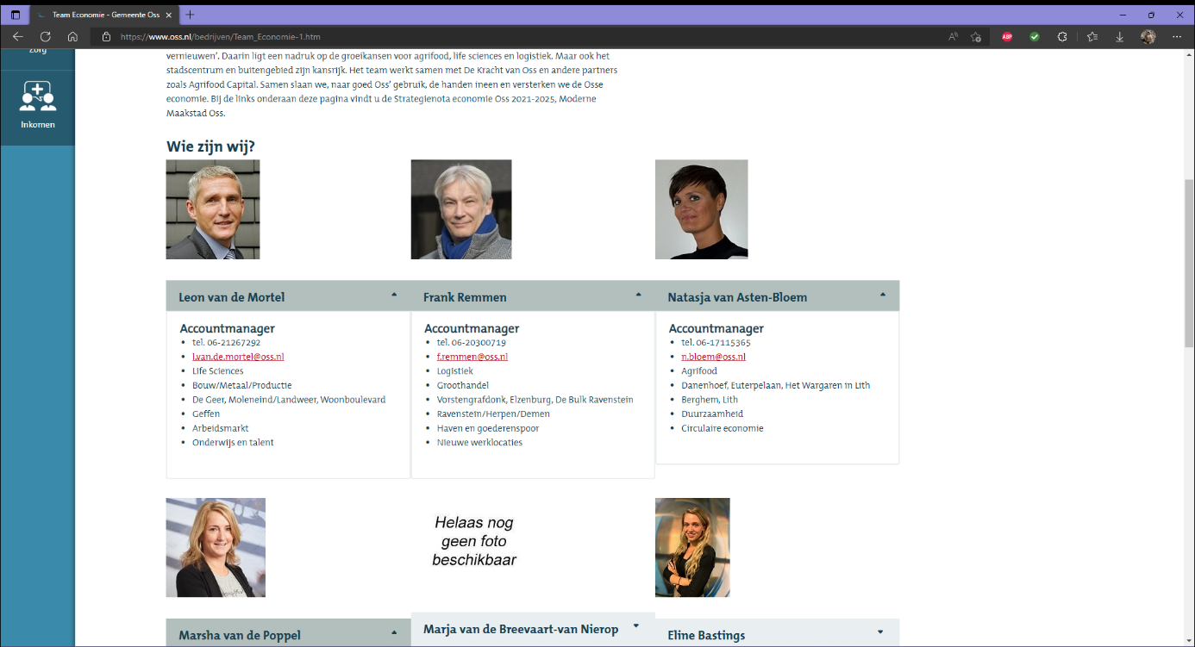

Het onderstaande kan als uitgangspunt worden genomen:
- Er worden 3 typen telefoonverkeer onderscheiden: dienstverlenend (in het KCC), intern (tussen collega’s onderling), zakelijk (met partners, bedrijven),
- De status van medewerkers (vrij, in gesprek) kan op de pc en in een app aangegeven worden. Zie ook het hoofdstuk over de “Presence applicatie” (hoofdstuk 2.2),
- Er zijn een aantal themanummers (wachtrijnummers, groepsnummers). Zie hiervoor het hoofdstuk over “Overige groepen” (hoofdstuk 2.1.4).

Op de werkplek
Onderwerp | Beschrijving
Achtergrond | Medewerkers kregen voorheen altijd een telefoontoestel van de telefooncentrale op hun werkplek. Gaandeweg zijn steeds meer medewerkers een mobiel toestel gaan gebruiken. In veel organisaties – ook de gemeente Oss – is daarom het uitgangspunt voor medewerkers dat zij een mobiel toestel krijgen tenzij vanuit hun rol een ander (vast toestel) handiger is.
Huidige faciliteiten | - De meeste medewerkers beschikken over een mobiel toestel, vaste toestellen worden bij uitzondering gebruikt.  - Op het mobiele toestel is een app geïnstalleerd welke communiceert met de telefooncentrale, en via de app zijn aanvullende functies beschikbaar, waaronder een interne telefoongids.  - Daarnaast kunnen oproepen handmatig worden doorgeschakeld naar een extern (mobiel) nummer.
Uitbreidingen voor de nieuwe situatie | - Medewerkers kunnen kiezen uit 2 mogelijkheden:  - Hun interne nummer doorschakelen naar een 06 nummer, en op hun mobiel gebruik maken van de native dialler;;  - Een bij de centrale behorende app op het mobiele toestel installeren waarin het interne nummer van de medewerker is geprogrammeerd, en waarmee als een intern toestel kan worden getelefoneerd.  - De gebruiker kan zo kiezen of hij/zij telefoongesprekken in de app wil ontvangen / voeren, of op de native dialler.  - Het primaire device is een mobiel toestel, maar de app kan ook werken op een door de gemeente beheerde laptop of tablet (bijvoorbeeld in een browser), indien mogelijk onder VDI.  - De app bevat een telefoongids waarin kan worden gezocht op naam, functie en afdeling.  - Bij interne gesprekken “van app naar app” dient de gebelde persoon te kunnen zien wie de beller is voordat de oproep wordt beantwoord.
Wensen | - Herkenning van telefoonnummers in desktopapplicaties, waaronder ook de livechat. Het dient mogelijk te zijn om de telefoniegegevens ‘klikbaar’ te maken zodat het dan gebeld wordt. Dus als in een tekst een reeks cijfers staat dat kan worden geïnterpreteerd als telefoonnummer dan dient de gebruiker daarop te kunnen klikken en wordt vervolgens het nummer gekozen. Op het mobiele toestel wordt daarvoor de app van de leverancier gebruikt. Op een laptop wordt de web-app gebruikt, maar wordt het gesprek bij niet-KCC medewerkers op de softphone op de mobiel opgebouwd.  - De bestemming voor terugval van oproepen dient afzonderlijk te kunnen worden gedefinieerd voor interne en externe oproepen. De wens is om per situatie een andere bestemming in te kunnen stellen (bijvoorbeeld: interne oproepen geen routering maar in gesprektoon of “eindeloze” beltoon; externe oproepen bij geen gehoor of in gesprek naar het KCC of naar de groep waartoe een medewerker behoort),  - Indien een oproep terugvalt naar het KCC dan dient daar zichtbaar te zijn:  - Welk toestel oorspronkelijk is gekozen,  - Wat de reden van terugval is.  - Wat is het telefoonnummer van de oorspronkelijke beller. Indien er geen nummer wordt meegezonden, dan dient eenduidig zichtbaar te zijn dat het een extern nummer is.

Het toesteltype dat een gebruiker krijgt moet ook in een “Mobiel Tenzij…” concept passen bij de functie van de gebruiker. De volgende uitgangspunten worden gehanteerd:

Functie | Type toestel
KCC, Zorg en Welzijn, Regioteam BWO | Softphone op de laptop/PC/smartphone met (draadloze) headset
Servicedesk | Softphone op de laptop/PC/smartphone met (draadloze) headset
Secretariaat | Vast toestel in combinatie met smartphone en headset
Bestuur en management | Smartphone
Overige medewerkers | Smartphone
Vergaderruimtes | Geen toestel
Overige | Eenvoudig kantoortoestel

Aantallen en typen gebruikers : Er zijn op dit moment 1200 normale gebruikers. Daarnaast zijn er 33 ACD agents met een concurrend gebruik van 16. Daarnaast zijn er 2 supervisors.

Hoofdnummer en KCC
Onderwerp | Beschrijving
Achtergrond | Het KCC behandelt klantencontacten uit diverse kanalen:  - Telefoonverkeer via de telefooncentrale:  - Oproepen op hoofdnummers  - Terugvallende oproepen  - Interne oproepen  - Live chat zit in de website. De chatfunctie wordt gefaciliteerd vanuit de Unexis callcenter applicatie  Doel van de afhandeling: het KCC beoordeelt eerst of zij de vraag zelf kan beantwoorden. Als dit niet lukt wordt gekeken welke medewerker beschikbaar is. Indien geen geschikte medewerker beschikbaar is wordt een terugbelbericht genoteerd.  Buiten kantoortijd wordt automatisch de gesloten-tekst ingeschakeld.
Huidige faciliteiten | - Voor het KCC zijn 3 wachtrijen ingericht: 1 op het hoofdnummer, 1 ten behoeve van terugvallende oproepen en 1 voor interne oproepen.  - Meldteksten:  - Meldteksten zijn gekoppeld aan wachtrijen. Elke wachtrij heeft zijn eigen specifieke meldteksten. Er wordt beurtmelding (“Er zijn nog 2 wachtenden voor u…”) gebruikt.  - Meldteksten kunnen op korte termijn in eigen beheer worden aangepast. Er kan eenvoudig een tijdelijke meldtekst worden ingesproken en geactiveerd.  - Bellers horen voordat ze met het KCC worden verbonden dat hun gesprek kan worden opgenomen. De callcenter medewerker heeft de mogelijkheid om de opname te stoppen.  - Het KCC behandelt vanuit dezelfde interface zowel telefoon- als live chat gesprekken. Op beide verkeersstromen wordt gerapporteerd. Telefoon- en chatgesprekken zitten in dezelfde wachtrij, en kunnen op basis van vaardigheden en beschikbaarheid aan agenten worden aangeboden. De supervisor kan agenten inroosteren om alleen telefoongesprekken of chatgesprekken te voeren.  - Bij het aannemen van een gesprek/contact krijgt de KCC medewerker meteen inzicht in de recente contacthistorie van de “beller”, voor zover deze via het KCC is gelopen. Deze historie wordt getoond in de callcenter applicatie.  - Telefoongesprekken en chats worden middels een activiteitencode op basis van onderwerp geregistreerd.  - Voor oproepen die moeten worden doorverbonden heeft het KCC de beschikking over de volgende functies:  - Inzicht in de beschikbaarheid van de medewerker.  - Oproepen kunnen met en zonder aankondiging doorverbonden worden.  - KCC agenten die uit hun PC uitloggen worden ook automatisch uit het KCC uitgelogd.  - Na afronding van het gesprek met de agent in het KCC wordt bij bellers vanaf een mobiel toestel, een SMS gestuurd naar de beller, met de vraag om het telefoongesprek te beoordelen. De SMS wordt gestuurd vanuit de callcenter applicatie, de respons wordt verwerkt door het bedrijf KCM. Het laten versturen en verwerken van de SMS enquête door het bedrijf KCM is geen eis, de functie mag ook op een andere manier worden ingericht.  - Meeluisteren met gesprekken:  - De supervisor moet vanaf zijn/haar toestel ongemerkt kunnen meeluisteren met gesprekken van agenten.  - Onderdeel van het inwerken van nieuwe medewerkers van de gemeente Oss is dat zij een uur in het KCC meeluisteren met de gesprekken van KCC agenten. De gebruikelijke werkwijze is dat de nieuwe medewerker aanschuift bij de KCC medewerker en een 2e headset opzet om het gesprek te kunnen volgen. De 2e headset wordt parallel aan de 1e headset geschakeld. Een dergelijke meeluisterfunctie dient ook in het nieuwe telefoonsysteem mogelijk te zijn. De leverancier mag ook een alternatieve werkwijze voorstellen – zonder dat de nieuwe medewerker daarvoor (tijdelijk) extra rechten toegewezen hoeft te krijgen.  - Er dient een rapportagemodule beschikbaar te zijn waarin de supervisor zonder specifieke ICT vaardigheden zelf relevante standaard rapportages kan maken. Dit betreft rapportages over:  - Aantallen (beantwoorde en gemiste) oproepen en chats naar het KCC, wachttijden, etc.  - Prestaties van individuele agenten, nawerktijd, statussen, etc.  - Over een langere periode (meerdere weken, maanden en jaren).  - Er dient een vrij toegankelijke output uit de KCC module beschikbaar te zijn die door een gespecialiseerde medewerker van de gemeente Oss via een Datawarehouse kan worden gecombineerd met data uit andere bronnen en kan worden bewerkt met een BI omgeving.
Uitbreidingen voor de nieuwe situatie | - Nieuwe telefoongesprekken en chats worden altijd voorafgegaan door een attentietoon (ook nieuwe chats in een lopend gesprek).  - Als de calamiteitentekst is geactiveerd dan kan de gesloten-tekst worden overbrugd, en het KCC alsnog worden geopend.  - Meldteksten kunnen naar keuze van de supervisor met een Tekst-To-Speech module of met een telefoontoestel worden “ingesproken”.  - Indien nodig dient de KCC supervisor voor mutaties met een beperkte impact direct door de leverancier te kunnen worden ondersteund (onderdeel van de serviceovereenkomst). Voor mutaties die een grotere impact hebben en waarvoor een gedetailleerdere uitwerking nodig is voordat ze kunnen worden uitgevoerd dient de KCC supervisor ondersteund te kunnen worden door een consultant van de leverancier (geen onderdeel van de serviceovereenkomst, wel onderdeel van de diensten die de leverancier additioneel kan leveren).
Wensen | - Chat: de chat mogelijkheid dient onder meer de volgende functies te ondersteunen (wensen):  - Mogelijkheid tot het toevoegen van verkorte hyperlinks onderaan de tekst in de livechat (‘klik hier’). In de huidige chatfunctie worden wel hyperlinks ondersteund, maar in de chat wordt altijd de complete link weergegeven. Dat wordt ervaren als onoverzichtelijk. Het heeft de voorkeur om de link verkort weer te kunnen geven.  - Mogelijkheid voor RTF in de editor van de livechat,  - Mogelijkheid tot het toevoegen van emoticons.  - Mogelijkheid om chats automatisch te vertalen van Nederlands naar tenminste Engels, v.v. De originele tekst die is ingevoerd (door de KCC agent en door de andere partij) dient naast de vertaling zichtbaar te zijn.

In het kader van de specificaties voor de nieuwe telefooncentrale is gesproken over het koppelen van terugbelverzoeken en telefoonnotities aan het lopende zaakdossier, alsmede het kunnen rapporteren op de snelheid waarmee de terugbelverzoeken worden opgevolgd. Vooralsnog wordt de huidige werkwijze gehandhaafd (de terugbelverzoeken worden handmatig toegevoegd in het zaakdossier, zonder koppeling met de telefooncentrale). Dit onderwerp is daarmee geen eis of wens in de aanbesteding van de telefooncentrale.
Er is en komt geen koppeling tussen het telefoonsysteem en het klant contact systeem, waar de KCC medewerkers in werken.

Overige groepen – themanummers
Onderwerp | Beschrijving
Achtergrond | Binnen de gemeente Oss zijn een aantal groepen waarvoor een oproeproutering moet worden ingericht. Sommige groepen krijgen (via het KCC) externe telefoongesprekken, andere groepen zijn voor “intern gebruik”. Groepsnummers zijn binnen de gemeente ook bekend onder de naam “Themanummer”. Er zijn nu 73 agenten verdeeld over verschillende afdelingen.  Voor de meeste themanummers geldt dat oproepen binnenkomen bij het KCC en vanuit het KCC oproepen worden doorverbonden met het betreffende themanummer. Bij de afdelingen “Toegang tot Zorg” en “BML” zijn er externe ketenpartners die de afdelingen ook rechtstreeks kunnen bellen. Medewerkers achter het themanummer maken zich beschikbaar door in te loggen.
Huidige faciliteiten | - Voor een aantal themanummers is een wachtrij ingericht.  - Het KCC verbindt bellers voor een themanummer door naar deze wachtrij. In principe worden oproepen vanuit het KCC zonder aankondiging doorverbonden (omdat warm doorverbinden naar een wachtrij niet zoveel zin heeft).  - E-mails en chats met een bepaald onderwerp kunnen direct aan de betreffende themanummers worden aangeboden.  - Medewerkers achter een themanummer kunnen zich in en uit de groep schakelen. Medewerkers die uit de groep geschakeld zijn kunnen op hun interne nummer nog oproepen ontvangen, maar ontvangen geen oproepen op het groepsnummer meer.  - Meldteksten zijn gekoppeld aan wachtrijen. Elke wachtrij krijgt zijn eigen specifieke meldteksten. Er wordt beurtmelding (“Er zijn nog 2 wachtenden voor u…”) gebruikt.  - Het is mogelijk rapportages te maken over de prestaties van de wachtrijen van de verschillende themanummers waarin over langere termijn (dagen, weken, maanden, jaren) managementinformatie zichtbaar te maken (aantal oproepen, aantal beantwoorde oproepen, wachttijd, servicelevel, etc.). Als de medewerkers die de oproepen beantwoorden deel uitmaken van een standaard telefoniegroep (geen ACD agent) dan hoeft er geen rapportage beschikbaar te zijn over de prestaties van de agenten.  - Oproepverdeling binnen de groepen kan lineair (huntgroep, het eerste groepslid krijgt de meeste oproepen), cyclisch (distributiegroep, de oproepen worden verdeeld over de groepsleden) of “Multiple Ring” (alle toestellen in de groep gaan tegelijk over) zijn.  - Terugval mogelijk naar:  - KCC,  - Secretariaat.
Uitbreidingen voor de nieuwe situatie | - Werkt ook binnen “Mobiel Tenzij…” concept (dus de aangesloten GSM toestellen kunnen met behoud van faciliteiten in de groep worden opgenomen). Medewerkers kunnen zich op het mobiele toestel middels een app zeer eenvoudig in en uit een groep schakelen. Indien een toestel in meerdere groepen zit dient dit per groep te kunnen worden aangegeven.  - Groepsnummers kunnen nog steeds gebruik maken van wachtrijen met beurtmelding, maar de medewerkers zijn als regel geen ACD agent maar lid van een normale groepsschakeling. Alleen als afdelingen behoefte hebben aan rapportages over individuele agenten, of als vanwege het aanbod aan oproepen een andere oproepverdeling nodig is, kan worden overwogen om voor deze afdelingen alsnog een ACD-agentenlicentie voor deze medewerkers aan te schaffen.

Bestuur en secretariaten
Onderwerp | Beschrijving
Achtergrond | De bereikbaarheid van het bestuur van de gemeente Oss is als volgt geregeld:  - Bestuurders zijn bereikbaar op het hoofdnummer van de gemeente. Bellers worden vanuit het KCC doorverbonden met de assistent.  - De assistent verbindt oproepen door naar de bestuurders, dat kan hun interne vaste telefoon of hun 06 nummer zijn.  - Sommige bestuurders geven hun 06 nummer af aan hun relaties. Deze bestuurders zijn zelf verantwoordelijk voor de bereikbaarheid op hun 06 nummer. Voor bestuurders kan een doorkiesnummer beschikbaar worden gesteld, dat direct naar hun 06 nummer gaat. Op deze manier kan de bestuurder zijn/haar 06 nummer afschermen en voor privégebruik reserveren. Het doorkiesnummer kan bij niet beantwoorden op de assistent terugvallen.  - Interne bellers die de bestuurders bellen worden naar de assistent gerouteerd. Deze verbindt bellers door met de bestuurder.
Huidige faciliteiten | Faciliteiten voor de manager:  - De manager heeft een nummer hebben dat direct extern en intern kan worden gebeld. Dat is niet het nummer dat wordt gepubliceerd, het gepubliceerde nummer is het hoofdnummer van de gemeente.  - Als een manager zijn/haar oproepen doorschakelt naar de assistent dan kan de assistent de manager altijd bereiken, ongeacht de assistent dat de oproep aanneemt (dat kan dus een andere zijn dan de eigen assistent; assistents-functies en -relaties zijn onderling uitwisselbaar).  Faciliteiten voor assistenten:  - Alle vaste assistententoestellen beschikken over draadloze headsets, waarbij elke medewerker een persoonlijke headset heeft.  - Alle vaste assistententoestellen beschikken over indicatielampjes waaraan kan worden gezien of de manager in gesprek is.  - Als een toestel van een assistent overgaat kan deze door een collega middels call pick-up worden overgenomen (voor zover dit vaste toestellen betreft).  - Assistenten maken gebruik van een vast toestel, dat moet ook in de nieuwe situatie mogelijk zijn.
Uitbreidingen voor de nieuwe situatie | - De Manager en Assistent functies zijn ook op een mobiel toestel (smartphone) beschikbaar.  - Elke bestuurder is nu al gekoppeld aan een vaste assistent. Als de vaste assistent afwezig moet deze zich middels een functietoets afwezig kunnen schakelen; oproepen worden naar een collega gerouteerd.

Piketdiensten
Onderwerp | Beschrijving
Achtergrond | Voor sommige diensten (IBOR/Werf, Vastgoed en Veiligheid) is een piketdienst ingericht, met medewerkers die volgens een rooster buiten de normale werktijd bereikbaar moeten zijn.
Huidige faciliteiten | De piketdienst maakt gebruik van een doorkiesnummer, welke uitkomt op een vast toestel. Dit toestel wordt met *21 doorgeschakeld naar de dienstdoende medewerker.
Uitbreidingen voor de nieuwe situatie | Medewerkers die piketdienst draaien krijgen een mobiele app op hun toestel, waarmee ze zich in- en uit kunnen loggen van de betreffende piketdienst (deze functie is onderdeel van de Telefonie- en Presence app). Het vaste toestel vervalt.  - In theorie kunnen meerdere mensen zijn aangemeld. De oproepen worden dan eerlijk over de aangemelde toestellen verdeeld (distributie groep).  - Als zich geen medewerker heeft aangemeld dan gaan oproepen naar een vast gedefinieerd mobiel toestel.  Als de aangemelde medewerker even niet beschikbaar is dan wordt de oproep naar de voicemail van het gebelde toestel geschakeld.

Doorkiesnummers
Onderwerp | Beschrijving
Achtergrond | Er worden geen doorkiesnummers op de website gecommuniceerd – behalve bij bedrijfscontact functionarissen. Medewerkers kunnen er voor kiezen zelf hun doorkiesnummer of mobiele nummer aan relaties af te geven, bijvoorbeeld aan leveranciers.  Principe: altijd beantwoording door persoon. Voicemail wordt alleen gebruikt door medewerkers met veel persoonlijk/persoonsgebonden telefoonverkeer.
Huidige faciliteiten | Faciliteiten oproepen naar doorkiesnummers:  - De bestemming van inkomende oproepen op een doorkiesnummer is afhankelijk van Presence status van de betreffende medewerker. Als een medewerker beschikbaar is worden de oproepen op zijn/haar toestel aangeboden. Als een medewerker niet beschikbaar is worden oproepen naar een andere bestemming gerouteerd. De bestemming bij “niet beschikbaar” kan door de gebruiker worden ingesteld en gewijzigd.  - Terugval bij niet beantwoorden of in gesprek is mogelijk naar (per toestel instelbaar, de instellingen in de Presence applicatie hebben voorrang boven de systeeminstellingen):  - KCC  - Afdeling/groep  - Secretariaat  - Voicemail van de provider  - Indien een oproep naar een doorkiesnummer niet binnen een instelbare tijd wordt beantwoord dan valt deze altijd terug op het KCC, behalve als medewerkers een voicemail hebben ingesteld.  Faciliteiten voor herroutering van oproepen; de volgende scenario’s zijn mogelijk (per toestel instelbaar, geen eis voor de nieuwe situatie):  - Bij oproepen naar interne nummers en doorkiesnummers:  - Interne oproepen (indien het gesprek via de telefooncentrale loopt):  - Bij in gesprek: in gesprek toon,  - Bij geen gehoor: toestel blijft overgaan tot time-out.  - Externe oproepen bij in gesprek en geen gehoor: naar ingestelde terugvalbestemming conform Presence applicatie.  - De medewerker wordt gebeld op zijn/haar 06 nummer:  - Herroutering volgens de Presence applicatie is niet mogelijk,  - Als de medewerker voicemail op zijn toestel heeft geactiveerd komt de oproep uiteindelijk in de voicemail van de medewerker.
Uitbreidingen voor de nieuwe situatie | Indien de medewerker ervoor kiest om op het interne nummer voice mail in te schakelen dan is dat een andere mailbox dan die van de mobiele telefoon (06 nummer). Deze mailbox ondersteunt notificatie in de e-mail van de medewerker. In potentie kan een medewerker die gebruiken om een onderscheid te maken tussen de zakelijke voicemail (in het telefoonsysteem) en de privé voicemail (die van de GSM provider).  Wens is dat ook in de nieuwe situatie bij herroutering van oproepen een verschil kan worden gemaakt tussen interne en externe oproepen.

Presence applicatie
Onderwerp | Beschrijving
Achtergrond | Presence informatie kan worden gebruikt om een KCC en andere collega’s inzicht te geven in de bereikbaarheid van medewerkers. Ook kunnen oproepen op basis van de beschikbaarheid van de medewerker naar een andere bestemming worden gerouteerd. Bijvoorbeeld, als een medewerker in bespreking is dan gaan oproepen op het doorkiesnummer van de medewerker meteen naar de telefoniste, in plaats van naar de smartphone.  Inzicht in de beschikbaarheid van medewerkers helpt met name in het KCC met het snel kunnen vinden van een beschikbare medewerker.
Huidige faciliteiten | Faciliteiten van de Presence applicatie:  - Het kunnen routeren van oproepen op basis van de door de medewerker aangegeven beschikbaarheid.  - Telefoonboekfunctie, van waaruit direct kan worden gebeld.  - Medewerkers kunnen worden gegroepeerd op afdeling.  - Als een medewerker in een Teams gesprek zit dan is in de telefonie applicatie (inclusief KCC) zichtbaar zijn dat een medewerker in gesprek is.  - De huidige applicatie beschikt over chat functies.  - De desktop client werkt ook als webclient. Virtualisatie van de desktopcliënt is mogelijk maar niet noodzakelijk.
Uitbreidingen voor de nieuwe situatie | De Presence functie dient geïntegreerd te zijn in telefonie app die medewerkers onder meer op hun mobiele toestel gaan gebruiken als softphone (zie 2.1.2).

Uitgaand telefoonverkeer
Onderwerp | Beschrijving
Huidige faciliteiten | Met betrekking tot uitgaand telefoonverkeer worden de volgende uitgangspunten gehanteerd:  - Bestemmingen (vaste toestellen en mobiele (GSM) toestellen):  - Medewerkers kunnen standaard alle vaste en mobiele nummers binnen Nederland bellen, behalve amusementsnummers. Buurlanden zijn ook bereikbaar (Duitsland, België).  - Er dient een verkeersklasse beschikbaar te zijn waarmee geselecteerde medewerkers ook naar het Europese buitenland kunnen bellen.  - Overige medewerkers kunnen altijd een internationaal gesprek aanvragen via het KCC.  - Nummerweergave medewerkers:  - Bij intern bellen kunnen medewerkers zien door wie ze worden gebeld.  - Bij extern bellen via de app kunnen medewerkers aangegeven welk nummer wordt meegezonden: hun eigen nummer, het hoofdnummer van de gemeente Oss, het groepsnummer van de afdeling of geen nummer.  Bij medewerkers die naar buiten bellen via de Unexis telefooncentrale wordt het hoofdnummer van de gemeente meegezonden. Het komt voor dat de gebelde persoon niet beantwoordt, een gemiste oproep ziet, en het hoofdnummer van de gemeente terugbelt. Het KCC kan in de KCC applicatie zien welke medewerker het nummer recent gebeld heeft, en de beller alsnog doorverbinden.
Uitbreidingen voor de nieuwe situatie | Per toestel kan worden aangegeven welk nummer wordt meegestuurd, dat kan afwijken van de systeemstandaard. Mogelijke keuzes zijn:  - Geen nummer,  - Hoofdnummer van de gemeente,  - Nummer van de groep waar de medewerker deel van uitmaakt,  - Doorkiesnummer van de medewerker.  Wens: De medewerker kan dat zelf bepalen (geen actie van de systeembeheerder nodig)

Acd

Beheer
Onderwerp | Beschrijving
Huidige faciliteiten | - Momenteel wordt voor het beheer van de telefooncentrale gebruik gemaakt van de expertise van de leverancier. De gemeente Oss zal zelf altijd een rol blijven spelen op het gebied van functioneel beheer. Het technische beheer wordt doorgaans bij de leverancier gelegd.  - De gemeente Oss maakt gebruik van Azure SSO en MFA. Na inloggen op het randapparaat (smartphone, laptop) dient de medewerker ook automatisch in de telefonie app te zijn ingelogd. Het dient niet nodig te zijn om nog een aparte inloghandeling in deze app te verrichten.
Uitbreidingen voor de nieuwe situatie | - Bij de meeste organisaties is Azure Directory (AzD) leidend. Vanuit AzD worden velden in andere applicaties gesynchroniseerd. Alleen velden welke niet of moeilijk met AzD kunnen worden gesynchroniseerd worden in de betreffende applicatie zelf beheerd. Dat is ook de ambitie van de gemeente Oss.  - De medewerkers kunnen kleinere aanpassingen aan de routering van telefoonoproepen naar hun interne nummer zoals doorschakelingen en terugval zoveel mogelijk zelf uitvoeren, zonder tussenkomst van een systeembeheerder.  - De functionele beheeromgeving van het KCC en van andere (groepen) gebruikers buiten het KCC dient dermate eenvoudig te zijn dat medewerkers hierin zelf veel voorkomende mutaties kunnen doorvoeren – zonder dat de inzet van een functioneel beheerder van de gemeente Oss nodig is.

Momenteel gebruikt de gemeente een 4-cijferig nummerplan. De volgende nummerblokken zijn beschikbaar:

Voorloopcijfers | Nummerreeks  Extern | Nummerreeks  Intern | Nummer KCC (hoofdnummer) | Opmerkingen
0412 – 629### | 9000 – 9999 | 9000 – 9099  9100 – 9109  9200 – 9999 | 9911
0412 – 685### | 5700 - 5999 | 5700 – 5999

